千葉演習林 ボランティア会
Ａｂｉｅｓ 通信 （No.59） 2016. 1. 5

もくじ

1．10月度 Abiesボランティア活動
〈野鳥の巣箱をかけよう（巣箱作り）のサポート〉
2．11月度 Abiesボランティア活動
〈千葉自然学校ガイド・Abies冬の山を歩こう〉
3．今後のAbiesボランティア活動予定

10月度 Abiesボランティア活動
〈野鳥の巣箱をかけよう（巣箱作り）のサポート〉
中原 紀代冶
集 合 2015（平成27）年10月31日（土）9:30～
参加者（敬称略）
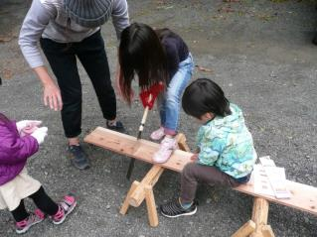
鴨川市生涯教育課 ：入江、加藤、永井
杉板をノコギリで切っています
千葉演習林 ：阿達、藤平、梁瀬
Abies ：中原
毎年の巣箱つくりです。鴨川市、演習林との交流事業で小学生を対象に実施されました。今回は、14名の参加者と家族合わせて32名となりました。
予定より少し遅れて9時40分から鴨川市教育課の挨拶とスタッフの自己紹介後に、阿達さんから、巣箱はシジュウカラ、ヤマガラ、スズメなどが入る巣で、入る鳥により巣箱の高さや穴の大きさが違う等の学習や注意事項が有りました。藤平さんからは千葉演習林についての紹介がありました。
巣箱の作製手順説明後に、各自に1枚の杉板が渡され巣箱つくりに掛りました。最初は、設計図に合わせて寸法を計ります。間違いが無いか確認して、ノコギリで切ります。小さい子供はなかなか思うように切れません。特に屋根板と前板の斜め切が難しい様で、怪我をしない様に見守りました。切り終えたら、小鳥の入口の穴を開けてもらって組み立てです。金づちが渡され釘で止めます。小さな手で一生懸命に叩きます。底板を合わせて組み立てが終わり、蓋と鍵を取付けました。
最後は、自分の好きなマーカーで、お絵書きと名前を入れて完成です。
午後から、2組に分かれ巣箱を取り付けです。小鳥の縄張りがダブらないよう10ｍ以上離し、少し下向きに取り付けた方が良いとの事で棒切れを挟むなどして縛りを手伝いました。
14時30分、怪我も無く無事終了しました。翌年の4月9日に2回目の学習を行う予定です。巣箱にヒナが誕生することを楽しみに終了しました。
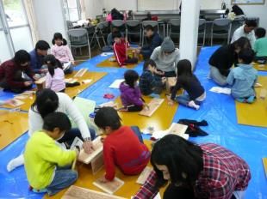 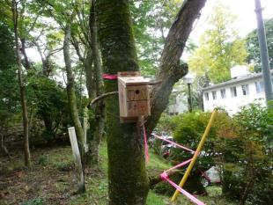
金づちを使って組み立てています 取り付けられた巣箱

11月度 Abiesボランティア活動
〈千葉自然学校ガイド・Abies冬の山を歩こう〉
石川 輝雄
日 時：2015（平成27）年11月29日（日） 10:00～16:00
参加者：千葉自然学校 ：12名 （Abies会員である石松（成）さんが所属）
Abies（略敬称） ： 7名 岩崎（寿）、岩崎（香）、中原、米倉、中山、石松（成）、石川（輝）
案内コ－ス ：清澄宿舎周囲樹木解説→郷台林道→荒樫沢モミツガ天然林遠望地→
荒樫沢下層・常緑広葉樹林→仁ノ沢スギ人工林→今澄スギ老齢人工林
今澄林道→郷台林道→清澄宿舎（昼食）→森林資料博物館→
清澄寺 千年杉
結果その他
1. 少し寒いですが、風もなく冬晴れの良い絶好の天気となりました。
自然学校の皆さんに満足して帰宅していただけた様子、Abies活動としては大成功と言えます。

2. 当初の計画では中味が薄いと思われたので、清澄宿舎周囲の樹木の解説を追加しました。
あらためて樹木の種類が多いのでびっくり、石川（輝）が解説しましたが皆さん興味を持って
聞いてもらいました。
今後、Abiesの活動プログラムと実施しても面白いと思います。（最後に樹木のリストを添付）

3. 次の観察地は荒樫沢モミツガ天然林遠望地です。向かって右側はモミ・ツガ針葉樹天然林が広がり、左側は千葉県有のスギ針葉樹人工林です。遠く嶺岡の山々が広がり、当日は富士山まで見ることができました。
少し戻って、左側の急な歩道を上ります。ここは荒樫沢の縁にあたり、内側からモミ・ツガ天然林の中・下層木の観察をしました。ここはアカガシなどの常緑広葉樹林です。

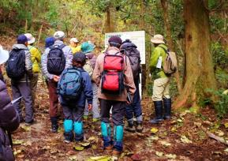
4. 次の観察地は今澄老齢スギ人工林です。入口に 看板があり、岩崎さんが解説しました。
演習林創設以前の1859年に植栽されていることがわかっていて、現在155年生の巨木の森です。
余分なことですが、この看板は演習林の担当が才木さんの時に今日参加されている米倉さんなどと一緒に建てたことを懐かしく思いだしました。
今澄老齢スギ人工林にて
看板のある入口のところでは、この森の良さはわかり難いので、もう少し奥まで歩いたほうが良かったかと反省しました。今澄林道・郷台林道を経て清澄宿舎へ戻ります。
花などの植物の案内は中原さんに担当してもらいました。リンドウ、イズノシマダイモンジソウ、キヨスミギク、リュウノウギク、カンアオイ、ヤマシロギク、センボンヤリ、フユノハナワラビ（シダ）などを観察することができました。また、実物についてはマンリョウ、オオバノマンリョウ、シロダモ、アオキ、サルナシを見ることができました。

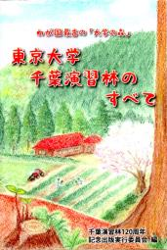
5. 昼食を宿舎の食堂ですませ、岩崎さんが演習林の解説本などの販売を行いました。
私は最初は何時もの本かと思ってあまり気にしていませんでしたが、ひょんなことから120周年記念出版の最新版ということがわかりすぐ購入しました。
中味の濃い本でAbiesの会員だったらぜひ買わないでいられない内容です。
Abies活動に参加された時に購入できますのでぜひ一読されることをお勧めします。
本の名前は 東京大学千葉演習林の森のすべて （価格1,000円＋税） です。
120周年記念出版本
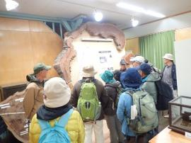
6. 次は森林資料博物館の見学です。
石川（輝）は次の３項目について解説して後は自由見学としました。
３項目とは
＊正面の木の断面見本で木の構造や年輪の説明をしてから右の小杉の断面見本の解説
＊林相図による演習林に生育している樹木などの解説
＊演習林の動物のガイド（ニホンジカ、ニホンイノシシ、ニホンザル、キョンなど）
森林博物資料館の見学

7. この後、清澄寺で大杉（千年杉）を観察予定でしたが、時間切れで省略することにしました。
ところが森林資料博物館で小杉を見たので是非とも大杉も見たいという希望が続出したので、
結局全員を清澄寺の大杉迄案内しました。
以上トラブルもなく自然観察会ガイドは無事終了しました。

清澄宿舎周囲の樹木（入口より左まわり）
・センペルセコイア（セコイアメスギ） ・メタセコイア（曙杉） ・オニシバリ（鬼縛り）
・アリドオシ（蟻通し） ・イヌマキ（犬槇） ・アセビ（馬酔木） ・バクチノキ（博打の木）
・コショウノキ（胡椒の木） ・カツラ（桂） ・オオモミジ（大紅葉）
・イロハモミジ（いろは紅葉） ・モミ（樅） ・ヒイラギ（柊：老齢） ・アカガシ（赤樫）
・クロガネモチ（黒鉄黐） ・スダジイ（スダ椎） ・ナツミカン（夏蜜柑） ・ホオノキ（朴の木）
・ヒカゲツツジ（日陰躑躅） ・ホルトノキ（ホルトの木） ・コウヨウザン（広葉杉）
・ヒマラヤスギ（ヒマラヤ杉） ・マルバチシャノキ（丸葉萵苣の木）
・ミツバツツジ（三つ葉躑躅） ・キヨスミミツバツツジ（清澄三つ葉躑躅） ・イチョウ（公孫樹）
・ヒメコマツ（姫小松:遠望） ・ツゲ（黄楊：大きい） ・サルスベリ（猿滑り）
・アスナロ（翌檜） ・イヌツゲ（犬黄楊：大きい） ・ヤブツバキ（藪椿）

今後のAbiesボランティア活動予定
＜総会・演習林を歩こう＞
平成28（2016）年3月12日（土）～13日（日）
詳しくは後日お知らせします。
=========================================================================================
千葉演習林ボランティア会 Abies 通信 No.59
〒299-5503 千葉県鴨川市天津770 東京大学千葉演習林
TEL:04-7094-0621 FAX:04-7094-2321

